REPUBLICA DOMINICANA
Dirección General de las Escuelas Vocacionales de las FF. AA. y de la P.N.
SANTO DOMINGO, D. N.

TODO POR LA PATRIA

06 de junio, 2023.-

Escuelas Vocacionales celebran el “Día del Maestro”; reconoce labor de decenas de docentes.

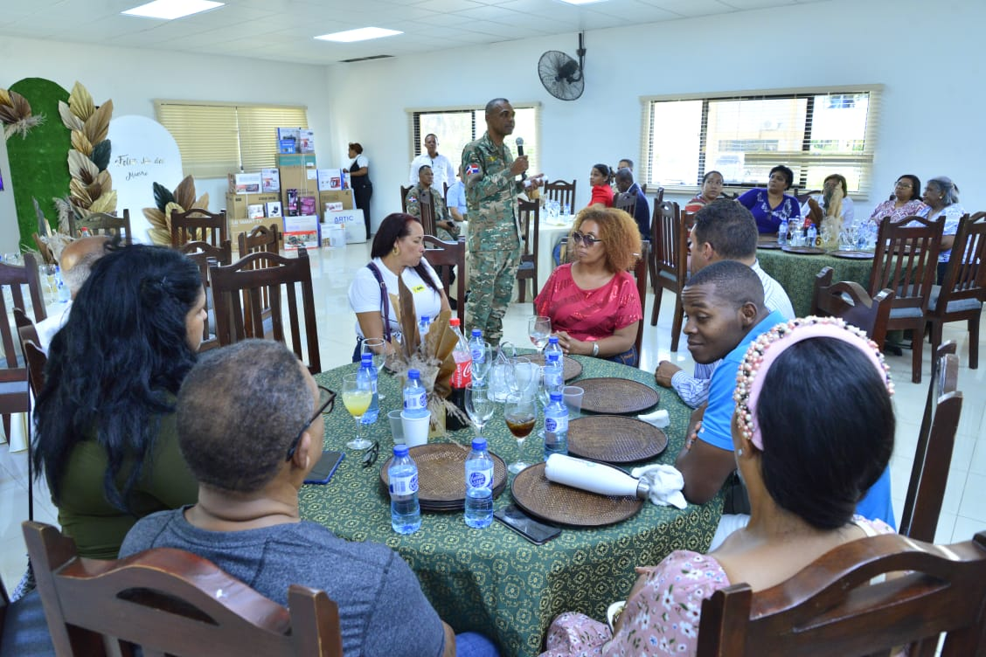
El director general de las Escuelas Vocacionales de las Fuerzas Armadas y de la Policía Nacional (DIGEV), Mayor General ERD., Juan José Otaño Jiménez; destacó hoy que la función del maestro en este tiempo de tantos retos y desafíos es una pieza clave y de extremada importancia para la transmisión del conocimiento, la transformación y el desarrollo del individuo y la sociedad en general.
Consideró que los maestros por su entrega, vocación y sacrificio, se han ganado un espacio de principalía en la sociedad por constituirse en el alma y guía de las escuelas o cualquier centro formativo. El titular de la DIGEV se expresó en esos términos al pronunciar el discurso central en el acto de celebración del “Día del Maestro”, que se realizó junto decenas de docentes que laboran en esa institución formativa técnico vocacional. Cada 30 de junio en la República Dominicana se celebra el Día del Maestro.
“Para nosotros es un alto honor en esta institución, celebrar este día tan especial junto a los más150 maestros que trabajan en estas escuelas, los cuales se entregan cada día con esmero a formar nuestros, futuros técnicos para beneficio del país y sus familias”, resaltó.

Durante la celebración, el director de las Escuelas Vocacionales, Mayor General ERD., Otaño Jiménez; reconoció la labor destacada de 16 maestros que imparten docencia en varios municipios del interior y el gran Santo Domingo, a quienes entregó placas de reconocimientos, regalos y un suculento y variado almuerzo.
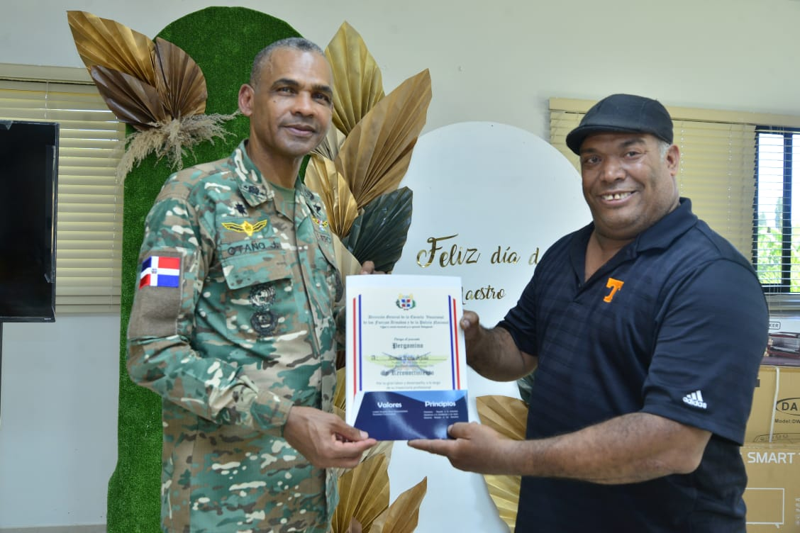
El Mayor General ERD., Otaño Jiménez, al valorar el rol del maestro, manifestó que para la actual gestión que encabeza es y será siempre una prioridad mejorar cada día la calidad del docente que labora en esa entidad a los fines de seguir manteniendo el liderazgo que hasta ahora han logrado las escuelas vocacionales en la formación técnica. Exhortó a los agasajados a seguir preparándose y actualizándose como hasta ahora lo hecho para que sigan contribuyendo al desarrollo del país y mejoren la calidad de vida de ellos y sus familias.
El acto de celebración se llevó a cabo en la Sede Central de las Escuelas Vocacionales, en el municipio Santo Domingo Este, donde asistieron decenas de maestros pertenecientes a las más de 30 escuelas vocacionales que funcionan en todo el territorio nacional.
A la actividad asistieron, además del Mayor General ERD., Otaño Jiménez, el Coronel ERD., Dagoberto Severino, subdirector general de la DIGEV; el Teniente Coronel ERD., Jorge de la Paz Beltré, subdirector Técnico; el Coronel del ERD., Manuel Antonio Carrasco Guerrero, inspector militar de la Escuela Vocacional Santo Domingo Este; así como el Asesor Académico, Fernando Antonio Florián Urbáez, entre otros oficiales y colaborados de la institución.

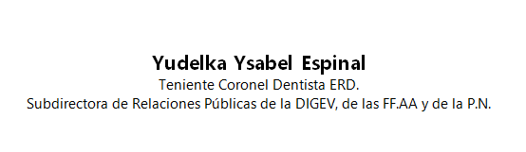

SUB-DIRECCIONDE RELACIONESPUBLICAS
6/06/2023.

